花广金狮学校小学部培优辅差记录表
科目： 英语 类别： 教师姓名： 黄嘉敏
班级 | 403 | 学生姓名 | 高圣航、朱宇轩、宋娜璟、贾子晋
时间 | 10 月 9 日  10 月 16 日  10 月 23 日  10 月 30 日  星期 一
辅导  内容 | 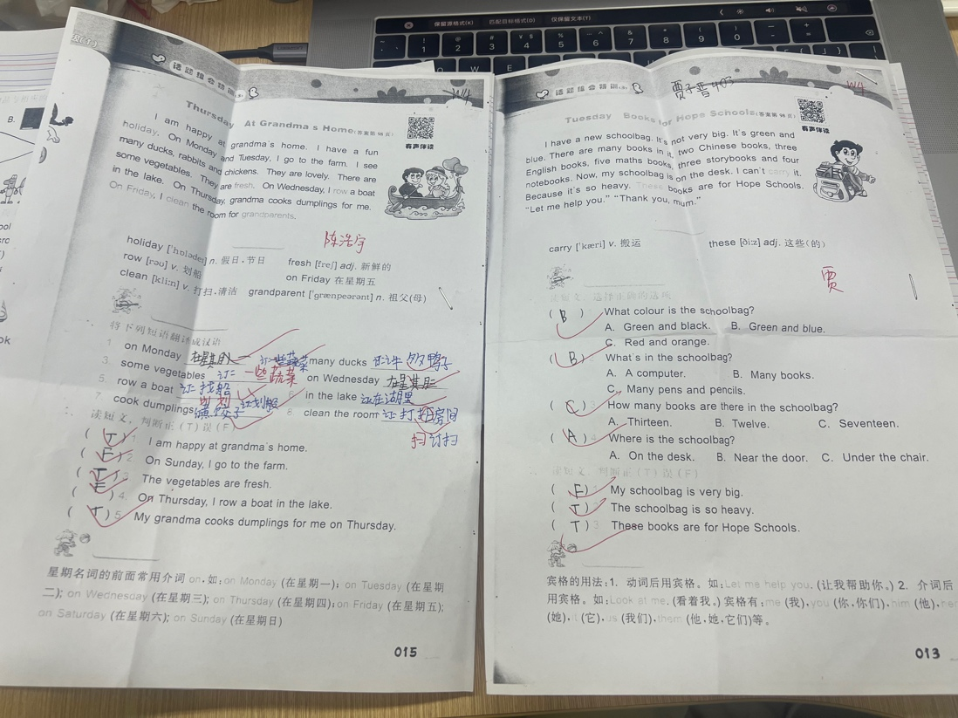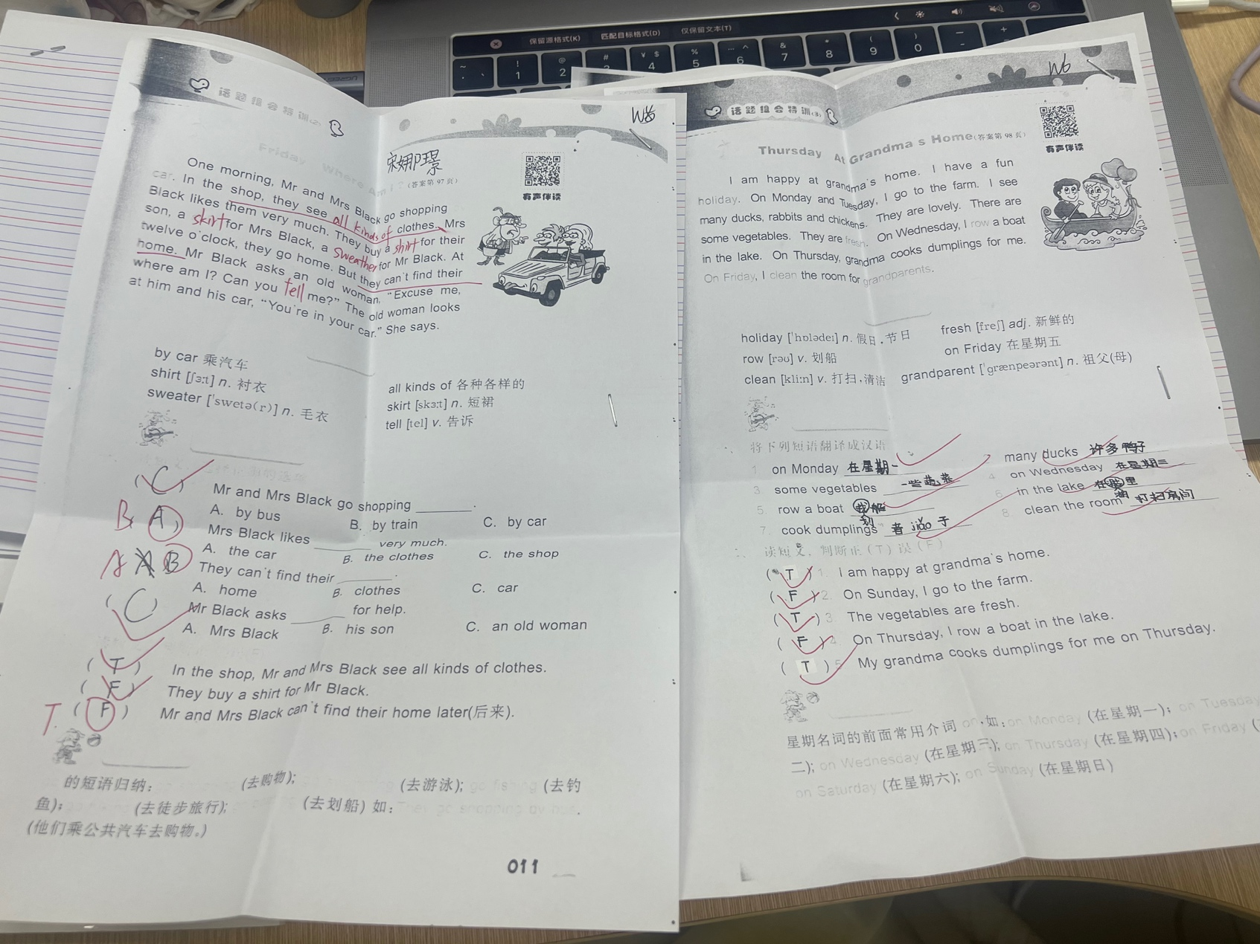  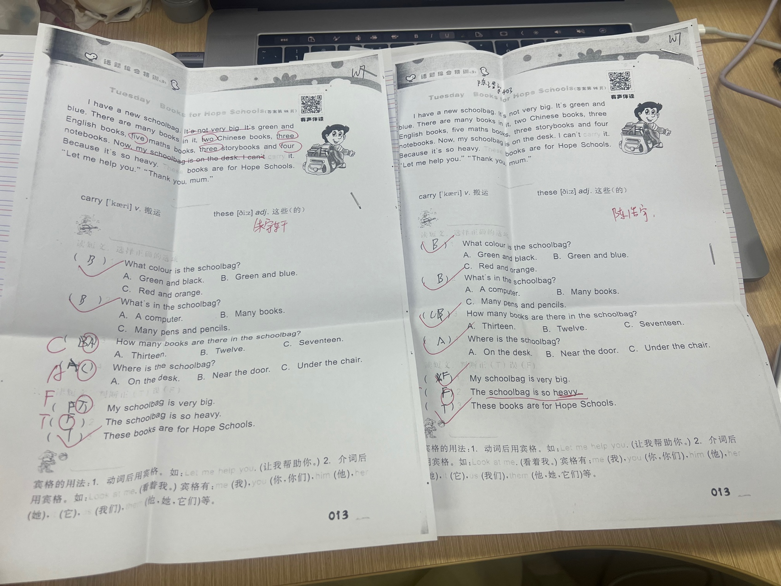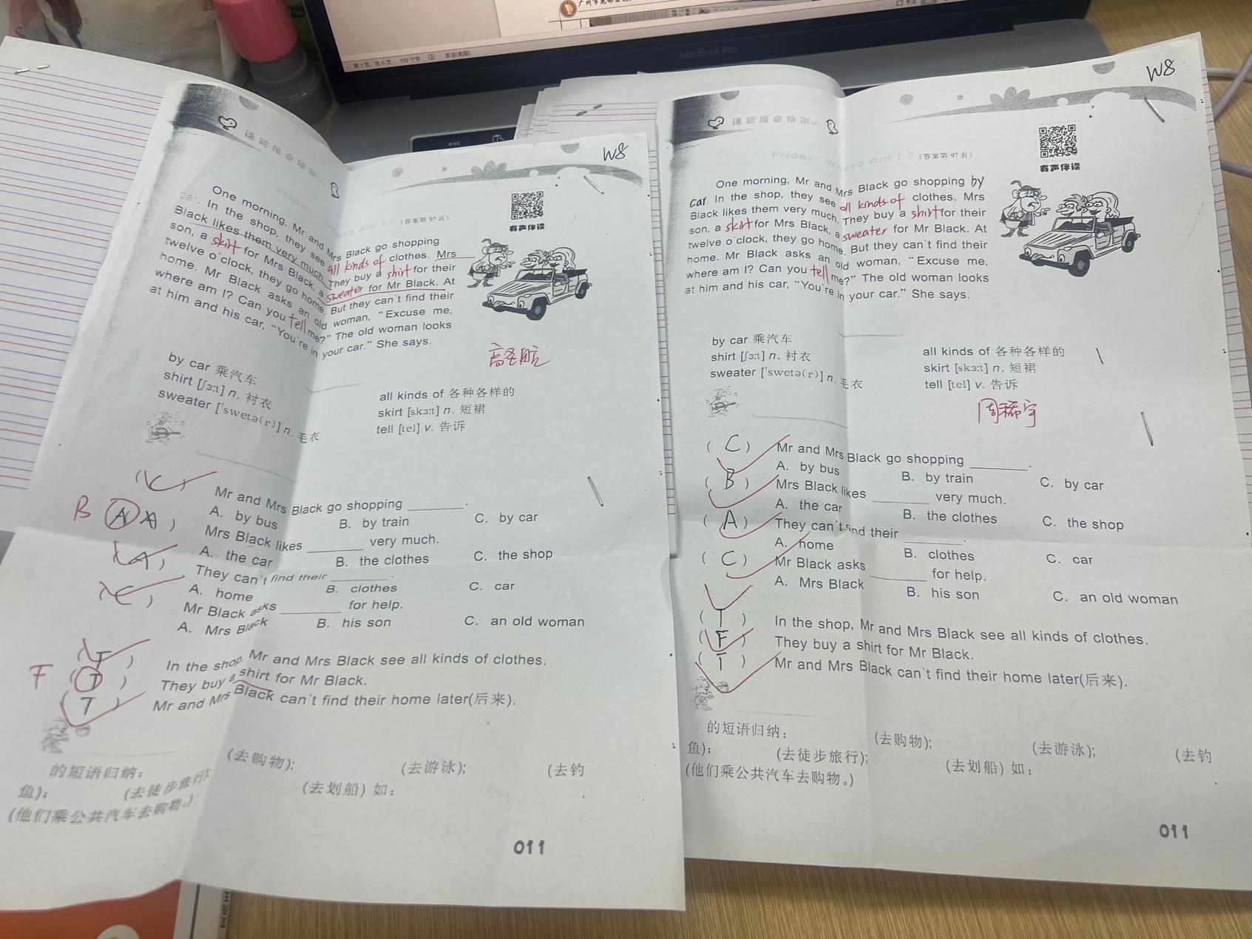
辅导效 果 | 培训效果良好，积累到了阅读词汇与做题技巧。

